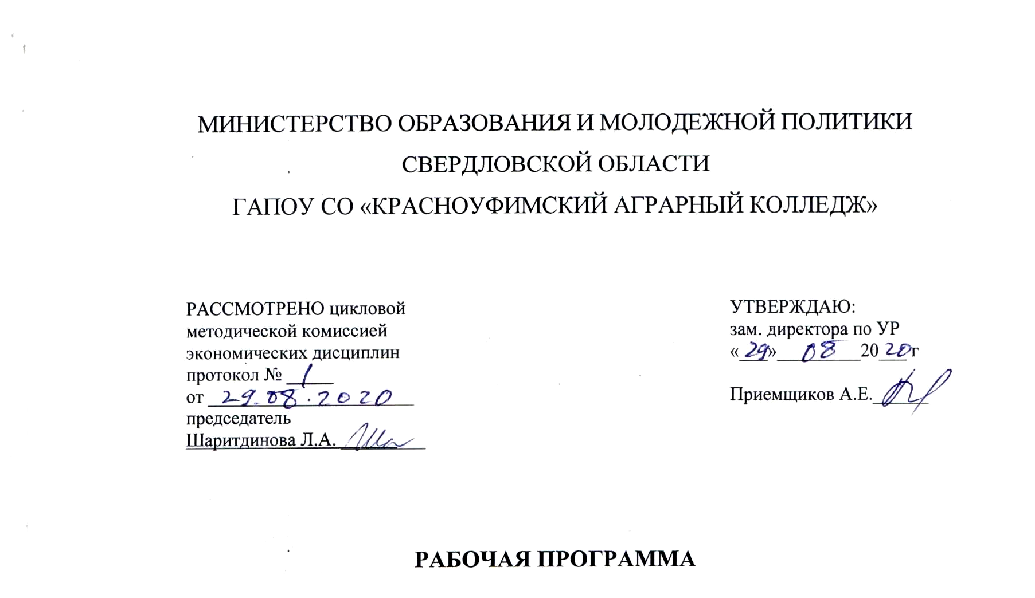
МИНИСТЕРСТВО ОБРАЗОВАНИЯ И МОЛОДЕЖНОЙ ПОЛИТИКИ СВЕРДЛОВСКОЙ ОБЛАСТИ
ГАПОУ СО «Красноуфимский аграрный колледж»

РАССМОТРЕНО  цикловой методической комиссией  экономических дисциплин  Председатель Шаритдинова Л.А. _____  Протокол №  «__» августа 2020 год |  | УТВЕРЖДАЮ:  Зам.директора по УР  «__» ____2020 год  Приемщиков А.Е.______

ОП 11 Менеджмент
Специальность 15.02.07 Автоматизация технологических процессов и производств
курс, группа 4, 41 А

2020
Рабочая программа учебной дисциплины составлена в соответствии с примерной программой разработанной на основе Федерального государственного образовательного стандарта среднего профессионального образования по специальности 15.02.07 Автоматизация технологических процессов и производств

Разработчик Шаритдинова Л.А. преподаватель ГАПОУ СО «Красноуфимский аграрный колледж»

СОДЕРЖАНИЕ
1. ПАСПОРТ РАБОЧЕЙ ПРОГРАММЫ УЧЕБНОЙ ДИСЦИПЛИНЫ
2. СТРУКТУРА И СОДЕРЖАНИЕ УЧЕБНОЙ ДИСЦИПЛИНЫ
3. УСЛОВИЯ РЕАЛИЗАЦИИ ПРОГРАММЫ УЧЕБНОЙ ДИСЦИПЛИНЫ
4. КОНТРОЛЬ И ОЦЕНКА РЕЗУЛЬТАТОВ ОСВОЕНИЯ ДИСЦИПЛИНЫ

1. ПАСПОРТ РАБОЧЕЙ ПРОГРАММЫ УЧЕБНОЙ ДИСЦИПЛИНЫ
ОП 11 Менеджмент
1.1. Область применения программы
Рабочая программа учебной дисциплины является частью основной профессиональной образовательной программы в соответствии с ФГОС по специальности 15.02.07 Автоматизация технологических процессов и производств (углубленная подготовка).

1.2. Место дисциплины в структуре основной профессиональной образовательной программы: входит в профессиональный цикл, относится к общепрофессиональным дисциплинам.

  - Цели и задачи дисциплины – требования к результатам освоения учебной дисциплины:

В результате освоения учебной дисциплины обучающийся должен уметь:
- использовать современные технологии менеджмента;
- организовывать работу подчиненных;
- мотивировать исполнителей на повышение качества труда;
- обеспечивать условия для профессионально – личностного совершенствования исполнителей

В результате освоения дисциплины обучающийся должен знать:
- функции, виды и психологию менеджмента;
- основы организации работы коллектива исполнителей;
- принципы делового общения;
- информационные технологии в сфере управления производством;
- особенности менеджмента в области профессиональной деятельности (по отраслям).

1.4 Результаты освоения учебной дисциплины
Код | Наименование результата обучения
ОК 2 | Организовывать собственную деятельность, выбирать типовые методы и способы выполнения профессиональных задач, оценивать их эффективность и качество
ОК 6 | Работать в коллективе и в команде, эффективно общаться с коллегами, руководством, потребителями
ОК 7 | Брать на себя ответственность за работу членов команды (подчиненных), результат выполнения заданий
ОК 8 | Самостоятельно определять задачи профессионального и личностного развития, заниматься самообразованием, осознанно планировать повышение квалификации
ПК 2.4 | Организовывать работу исполнителей
- СТРУКТУРА И СОДЕРЖАНИЕ УЧЕБНОЙ ДИСЦИПЛИНЫ
2.1 Объем учебной дисциплины и виды учебной работы

Вид учебной работы | Объем часов
Максимальная учебная нагрузка (всего) | 48
Обязательная аудиторная учебная нагрузка (всего) | 32
в том числе:
практические занятия | 6
Самостоятельная работа обучающегося (всего) | 16
в том числе:
индивидуальное проектное задание | -
внеаудиторная самостоятельная работа | 16
Итоговая аттестация | дифференцированный зачет

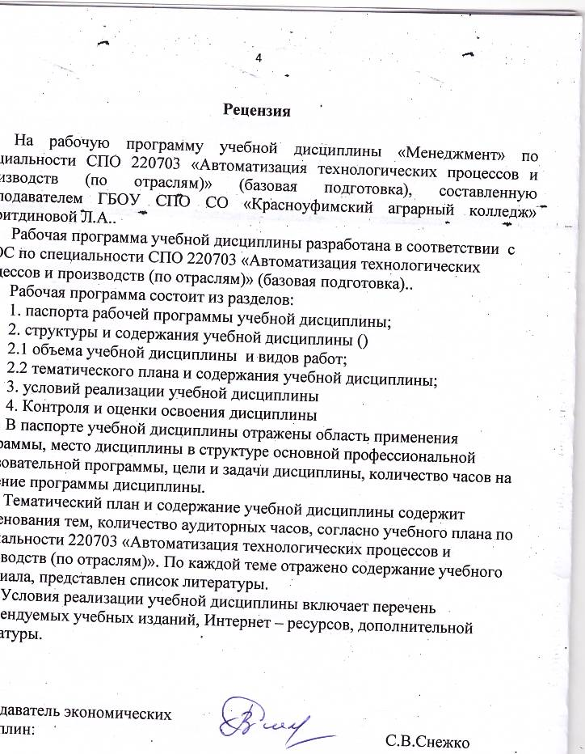
2.2 Тематический план и содержание учебной дисциплины «Менеджмент»
№ урока | Наименование разделов и тем |  | Содержание учебного материала, лабораторные работы и практические занятия, самостоятельная работа обучающихся | Объем часов | Уровень освоения
Раздел 1. Общая характеристика менеджмента
1 | Сущность и характерные черты современного менеджмента |  | Содержание учебного материала  Понятие менеджмента, его содержание и место в социально-экономических категориях. Практические предпосылки возникновения менеджмента.  Понятие «менеджер», «менеджмент», «бизнесмен», «предприниматель». Менеджмент как вид деятельности, аппарат управления, категория людей, наука и искусство. Место менеджмента в будущей работе по специальности. Функции, уровни и роли менеджера | 2 | 2
2 | Школы менеджмента |  | Содержание учебного материала  Самостоятельная работа 1  Функции, уровни и роли менеджера. Содержание и основные положения школ менеджмента: школа научного управления, административная школа, школа психологии и человеческих отношений, школа науки управления. | 2 | 1
3 | Цикл менеджмента |  | Содержание учебного материала  Цикл менеджмента – основа управленческой деятельности. Основные составляющие цикла менеджмента: планирование, организация, мотивация и контроль. Характеристика функций цикла. Взаимосвязь и взаимообусловленность функций управленческого цикла | 2 | 2
4 | Методы управления |  | Основные принципы управления. Основные методы управления: организационно-распорядительные, экономические, социально-психологические. Их достоинства и недостатки. | 2 | 2
5 | Типы организационных структур |  | Содержание учебного материала  Организация как функция управления. Органы управления. Основные принципы построения организационных структур.Типы структур управления: линейная, функциональная, проектная, матричная, дивизиональная. Достоинства и недостатки организационных структур управления. | 2 | 1,2
6 | Делегирование полномочий |  | Содержание учебного материала  Самостоятельная работа 2  Делегирование полномочий. Цели делегирования. Принципы делегирования. Ответственность. принципы делегирования. Понятие централизации и децентрализации. Достоинства и недостатки централизации и децентрализации. | 2 | 1,2
7 | Планирование в системе менеджмента |  | Содержание учебного материала  Планирование как функция управления. Роль планирования в организации. Основные виды планирования. Принципы планирования. Основные этапы планирования  Виды планов: перспективные, стратегические, текущие, бизнес-планы и т.д. | 2 | 2,3
8 | Контроль и его виды |  | Содержание учебного материала  Сущность контроля. Виды контроля: предварительный, текущий, заключительный.  Этапы контроля: выработка стандартов и критериев, сопоставление с реальными результатами, коррекция. Принципы контроля. Недопустимые формы контроля. | 2 | 1,2
9 | Принятие управленческих решений |  | Содержание учебного материала  Самостоятельная работа 3  Типы решений и требования к ним. Принципы принятия эффективного решения. Этапы принятия решений: установление проблемы, выявление факторов и условий, разработка решений, оценка и принятие решений | 2 | 1,2
 | Раздел 2. Социально-психологические аспекты менеджмента
10 | Личность и его структура |  | Содержание учебного материала  Понятие о психике. Личность и ее структура. Индивидуально-типологические особенности личности: типы темперамента, акцентуация характера, организаторские способности. Психологические аспекты малых групп и коллективов: классификация и стадии развития групп, формальные и неформальные группы. Социально-психологический климат в коллективе.. | 2 | 2
11 | Власть и лидерство |  | Содержание учебного материала  Понятие власти. Виды власти: реальная, формальная. Способы реализации власти. Последствия неограниченной власти. | 2 | 2
12 | ПЗ 1 Определение темперамента |  | Содержание учебного материала  Определять темперамент;  Определять мотивы поведения людей в коллективе с различными типами темперамента;  - использовать методы работы с различными типами темперамента | 2 | 3
13 | Коммуникации и деловое общение |  | Содержание учебного материала  Самостоятельная работа 4  Содержание коммуникационного процесса. Типы коммуникативных барьеров. Условия эффективного общения. Законы управленческого общения. Психологические приемы достижения расположенности подчиненных (аттракция). | 2 | 2
14 | Коммуникации и деловое общение |  | Содержание учебного материала  Самостоятельная работа 5  Правила ведения бесед, совещаний. Планирование проведения данных мероприятий. Факторы повышения эффективности делового общения. Техника телефонных переговоров. Фазы делового общения: начало беседы, передача информации, аргументирование, опровержение доводов собеседника, принятие решения. | 2 | 2
15 | Управление конфликтами |  | Содержание учебного материала  Конфликты в коллективе как органическая составляющая жизни организации. Сущность и классификация конфликтов: внутриличностный, межличностный, между личностью и группой, межгрупповой. Типичные конфликтные ситуации. Правила поведения в конфликте. Методы управления конфликтами. Последствия конфликтов: функциональные, дисфункциональные | 2 | 2
16 | Стили руководства |  | Содержание учебного материала  Особенности авторитарного стиля управления. Особенности демократического стиля управления. Особенности либерального стиля управления. Плюсы и минусы каждого из них. Качества руководителей. Основные типы руководителей. Концепции лидерства. Подчиненные и основные типы подчиненных | 2 | 2
17 | ПЗ 2 Определение стиля работы руководителя |  | Содержание учебного материала  Давать характеристику типам стиля управления;  Определять стиль управления, используемый руководителем | 2 | 3
Раздел 3 Организация работы подразделения
18 | Трудовой коллектив | Содержание учебного материала  Классификация коллективов. Стадии развития групп, формальные и неформальные группы. Социально – психологический климат в коллективе |  | 2 | 2
19 | Организационная культура | Содержание учебного материала  Самостоятельная работа 6  Понятие организационной структуры, элементы организационной структуры. Функции организационной структуры. Понятие имиджа, его составные компоненты. |  | 2 | 1,2
20 | Организация работы коллектива | Содержание учебного материала  Самостоятельная работа 7  Организация работы коллектива |  | 2 | 2
21 | ПЗ 3 Планирование рабочего дня руководителя | Содержание учебного материала  Разработать план дня  Провести оценку результатов работы |  | 2 | 3
22 | Принципиальные изменения организации управления в России | Содержание учебного материала  Самостоятельная работа 8  Особенности предшествующей теории управления. Новые принципы управления |  | 2 | 2
23 | Правовые проблемы менеджмента | Содержание учебного материала  Основы хозяйственного законодательства. Сущность правовой проблемы менеджмента. Основные законодательные акты |  | 2 | 3
24 | Дифференцированный зачет |  |  | 2 | 3
 | Максимальная нагрузка  Всего часов по учебному плану  Практические занятия |  |  | 48  32  6

Для характеристики уровня освоения учебного материала используются следующие обозначения:
- – ознакомительный (узнавание ранее изученных объектов, свойств);
- – репродуктивный (выполнение деятельности по образцу, инструкции или под руководством)
- – продуктивный (планирование и самостоятельное выполнение деятельности, решение проблемных задач)
3. УСЛОВИЯ РЕАЛИЗАЦИИ УЧЕБНОЙ ДИСЦИПЛИНЫ
3.1 Требования к минимальному материально – техническому обеспечению
Реализация программы дисциплины требует наличия учебного кабинета 309 «Экономика отрасли и менеджмента»
Оборудование учебного кабинета – калькуляторы
Технические средства обучения-
3.2 Перечень рекомендуемых учебных изданий, Интернет-ресурсов, дополнительной литературы

3.2 Информационное обеспечение обучения
Перечень учебных изданий, Интернет-ресурсов, дополнительной литературы

Основные источники
- А. Д. Косьмин, Н. В. Свинтицкий, Е. А. Косьмина. Менеджмент.-М.:Академия,2011.
- Е. Л. Драчева, Л. И. Юликов. Менеджмент.-М.: Академия, 2010
- Виханский О.С. Менеджмент. М., Экономист , 2008
- Грибов В.Д. Менеджмент. М., Кнорус, 2007
- Казначевская Е.В.Менеджмент. М., Феникс,2011
- Кнышева Е.Н. Менедмент. М., Форум, 2010.
- Е.Л.Драчева,Л.И.Юликов.Менеджмент.Практикум.-М.: Академия,2010.
- Прошкина Т.П. Менеджмент. Учебное пособие для СПО, М., Феникс, 2007
- Попова А.А. Менеджмент. Практикум для СПО. М., Феникс, 2008

Дополнительные источники:
1. Коротков Э. М. Менеджмен.- М., Юрайт, 2011.
2. Райченко А.В. Менеджмент. Учебное пособие. М., Форум, 2007

4. КОНТРОЛЬ И ОЦЕНКА РЕЗУЛЬТАТОВ ОСВОЕНИЯ ДИСЦИПЛИНЫ

Результаты обучения  (освоенные умения, усвоенные знания) | Формы и методы контроля и оценки результатов обучения
уметь
использовать современные технологии менеджмента; | практические занятия,  самостоятельная работа,  тестирование,  оценка деятельности на практических занятиях,  внеаудиторная работа  дифференцированный зачет
организовывать работу подчиненных;
мотивировать исполнителей на повышение качества труда;
обеспечивать условия для профессионально – личностного совершенствования исполнителей
знать:
- функции, виды и психологию менеджмента;
- основы организации работы коллектива исполнителей;
- принципы делового общения в коллективе;
- информационные технологии в сфере управления производством;
- особенности менеджмента в области профессиональной деятельности (по отраслям);

ОК 2 Организовывать собственную деятельность, выбирать типовые методы и способы выполнения профессиональных задач, оценивать их эффективность и качество
ОК 6 Работать в коллективе и в команде, эффективно общаться с коллегами, руководством, потребителями
ОК 7 Брать на себя ответственность за работу членов команды (подчиненных), результат выполнения заданий
ОК 8 Самостоятельно определять задачи профессионального и личностного развития, заниматься самообразованием, осознанно планировать повышение квалификации

ПК 2.4 Организовывать работу исполнителей

КОНТРОЛЬНО – ОЦЕНОЧНЫЕ СРЕДСТВА
УЧЕБНОЙ ДИСЦИПЛИНЫ
ОП 11 Менеджмент
специальность 15.02.07 Автоматизация технологических процессов и производств
курс, группа 4, 41 А

СОДЕРЖАНИЕ

4.1 Паспорт комплекта контрольно - оценочных средств |  | 16
 | 4.1.1 Контроль и оценка результатов освоения дисциплины | 16
 | 4.1.2 Формы промежуточной аттестации | 17
 | 4.1.3 Описание процедуры диф. зачета | 17
 | 4.1.4 Критерии оценки диф.зачета | 18
4.2 Комплект «Промежуточная аттестация» |  | 19
 | 4.2.1 Билеты для дифференцированного зачета | 19

4.1 ПАСПОРТ КОМПЛЕКТА КОНТРОЛЬНО-ОЦЕНОЧНЫХ СРЕДСТВ

4.1.1 КОНТРОЛЬ И ОЦЕНКА РЕЗУЛЬТАТОВ ОСВОЕНИЯ ДИСЦИПЛИНЫ
Комплект оценочных средств, предназначен для оценки результатов освоения учебной дисциплины ОП 11 «Менеджмент» по специальности 15.02.07 «Автоматизация технологических процессов и производств»
Предметом оценки освоения учебной дисциплины (УД) являются умения и знания.
Контроль и оценка этих дидактических единиц осуществляются с использованием следующих форм и методов:
Таблица 1 – Формы и методы контроля и оценки дидактических единиц

Результаты освоения  (объекты оценивания) | Основные показатели оценки результата и их критерии | Тип задания;  № задания | Форма аттестации (в соответствии с учебным планом)
У 1 планировать и организовывать работу подразделения | - правильность планирования и организации работы подразделения;  - правильность принятия и реализации управленческих решений;  - демонстрация навыков управления конфликтными ситуациями, стрессами и рисками;  - правильность выбора стиля руководства работой структурного подразделения; | Практическое  занятие № 3,2,1 | Текущий контроль  Диф зачет
З 1 сущность и характерные черты современного менеджмента | - правильность определения менеджмента;  - полнота знаний характерных черт современного менеджмента, основных подходов в менеджменте; | Теоретическое занятие № 1, 2, | Текущий контроль  Диф зачет
З 2 особенности менеджмента в области профессиональной деятельности | - полнота знаний особенностей менеджмента в области профессиональной деятельности | Теоретическое занятие № 1, 2 | Текущий контроль  Диф зачет
З 3 функции менеджмента в рыночной экономике: организацию, планирование, мотивацию и контроль деятельности экономического субъекта | - полнота характеристики основных функций управления (планирование, организация, мотивация, контроль); | Теоретическое занятие № 2,3 | Текущий контроль  Диф зачет
З 4 стили управления, коммуникации, деловое и управленческое общение | - полнота характеристики стилей руководства в управлении;  -полнота знаний видов коммуникаций, элементов и этапов коммуникационного процесса;  - полнота знаний ведения деловых бесед, факторов повышения эффективного делового общения; | Теоретическое занятие № 4,5,6,8,9,10,11,  13,14 | Текущий контроль  Диф зачет

Оценка освоения УД предусматривает использование пятибалльной системы оценки.

4.1.2 ФОРМЫ ПРОМЕЖУТОЧНОЙ АТТЕСТАЦИИ

Таблица 2 - Запланированные формы промежуточной аттестации
№ семестра | Формы промежуточной аттестации | Форма проведения
8 | Дифференцированный зачет | Письменный дифференцированный зачет по билетам

4.1.3 ОПИСАНИЕ ПРОЦЕДУРЫ ДИФФЕРЕНЦИРОВАННОГО ЗАЧЕТА
Процедура дифференцированного зачета устанавливает уровень сформированности следующих умений и усвоения следующих знаний по материалу, изучаемому в семестре.
В результате освоения учебной дисциплины обучающийся должен уметь:
- использовать современные технологии менеджмента;
- организовывать работу подчиненных;
- мотивировать исполнителей на повышение качества труда;
- обеспечивать условия для профессионально – личностного совершенствования исполнителей

В результате освоения дисциплины обучающийся должен знать:
- функции, виды и психологию менеджмента;
- основы организации работы коллектива исполнителей;
- принципы делового общения;
- информационные технологии в сфере управления производством;
- особенности менеджмента в области профессиональной деятельности (по отраслям).
Количество заданий для студента: два – теоретических вопроса
Время выполнения каждого задания и максимальное время на дифференцированном зачете:
Задание № 1- 15 мин.
Задание № 2- 15 мин.
Всего на дифференцированный зачет 30 мин./час.
Условия выполнения заданий
Помещение: учебная аудитория.
Требования охраны труда: инструктаж по технике безопасности.

4.1.4 КРИТЕРИИ ОЦЕНКИ НА ДИФФЕРЕНЦИРОВАННОМ ЗАЧЕТЕ
Таблица 4 – Критерии оценки на дифференцированном зачете
Оценка | Показатели оценки
Отлично | Обучающийся умеет увязывать теорию с практикой (решает задачи и формулирует выводы, умеет пояснить полученные результаты), владеет понятийным аппаратом, полно и глубоко овладел материалом по заданной теме, обосновывает свои суждения и даёт правильные ответы на вопросы преподавателя
Хорошо | Обучающийся умеет увязывать теорию с практикой (решает задачи и формулирует выводы, умеет пояснить полученные результаты), владеет понятийным аппаратом, полно и глубоко овладел материалом по заданной теме, но содержание ответов имеют некоторые неточности и требуют уточнения и комментария со стороны преподавателя
Удовлетворительно | Обучающийся знает и понимает материал по заданной теме, но изложение неполное, непоследовательное, допускаются неточности в определении понятий, студент не может обосновать свои ответы на уточняющие вопросы преподавателя
Неудовлетвори  тельно | Обущающийся допускает ошибки в определении понятий, искажающие их смысл, беспорядочно и неуверенно излагает материал. Делает ошибки в ответах на уточняющие вопросы преподавателя

4.2. КОМПЛЕКТ «ПРОМЕЖУТОЧНАЯ АТТЕСТАЦИЯ»

4.2.1 Вопросы для проведения дифференцированного зачета

- Менеджмент как наука, процесс, функции, аппарат управления, искусство
- Стрессы, пути их преодоления
- Основные характеристики организации
- Влияние поставщиков, клиентов, конкурентов, акционеров на деятельность организации
- Уровни управления в организации
- Власти, ее сущность и виды
- Организационно-распорядительные методы менеджмента, их цели, средства осуществления
- Виды и этапы контроля
- Социально-психологические методы менеджмента, их цели, средства осуществления
- Назначение и роль контроля в управлении
- Коммуникации в менеджменте, их виды
- Достоинства и недостатки демократического стиля руководства
- Цели и средства осуществления экономических методов менеджмента
- Достоинства и недостатки директивного (авторитарного) стиля руководства
- Типы организационных структур управления
- Достоинства и недостатки либерального (попустительского) стиля руководства
- Классификация управленческих решений
- Взаимосвязь целей, задач, структуры, технологий, трудовых ресурсов организации
- Понятие «конфликт», его виды
- Роль менеджера в управлении организацией
- Типы темперамента и их роль в управлении персоналом
- Роль информации в управлении, ее вид
- Причины и конфликтов в организации
- Назначение и роль функции «организация» в управлении
- Организация проведения совещаний
- Требования, предъявляемые к управленческим решениям
- Имидж организации
- Линейные организационные структуры управления, достоинства и недостатки
- Функциональные организационные структуры управления, достоинства и недостатки
- Этапы принятия управленческого решения
- Линейно-функциональные организационные структуры управления, достоинства и недостатки
- Организация проведения деловых переговоров
- Влияние факторов внутренней среды на деятельность организации
- Способы разрешения межличностных конфликтов
- Организационная структура управления, ее основные элементы
- Условия и предпосылки возникновения менеджмента
- Элементы организационной культуры
- Требования, предъявляемые к управленческим решениям
- Понятие организационной культуры. Функции организационной культуры
- Влияние контроля на деятельность организации

